1. |A|=3, |P|=1, |S|=4, |A^S|=3, |A^P|=0,

also AER=1-(3+0)/(3+4) =**0.57**

2. System 1:

AER=1-(25+75)/(100+100)= **0.5**

Precision(A,P)=|A^P|/|A| =75/100=**0.75**

Recall(A,S)=|A^S|/|S| =35/100=**0.25**

F(0.5)-Score=1/((0.5/0.75)+(0.5/0.25))=**0.375**

System 2:

AER=1-(50+50)/(100+100)= **0.5**

Precision(A,P)=50/100=**0.5**

Recall(A,S)=50/100=**0.5**

F(0.5)-Score=1/((0.5/0,5)+(0.5/0.5))=**0.5**

Davon kann man beobachten, dass als die Messung von der Qualität der Alignierungen, F(α)-Score präziser als die AER bei unausgeglichen Precision und Recall ist.

3. 1) Intersec(e2f, f2e)={(e1,f2),(e2,f3)}, nach grow_diag() wird das Punkt (e1,f1) in die Schnittmenge hinzugefügt;

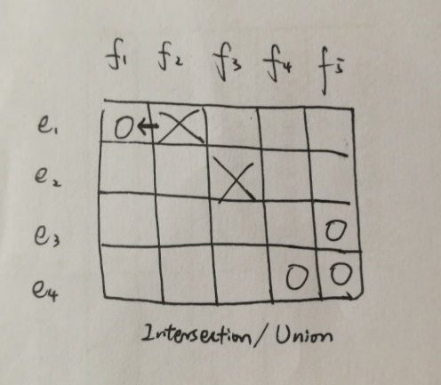

zum letzten mit final() werden die Punkten (e4,f4), (e3,f5), (e4,f5) in die Schnittmenge hinzugefügt.

2) Intersec(e2f, f2e)={(e1,f1),(e2,f3)},

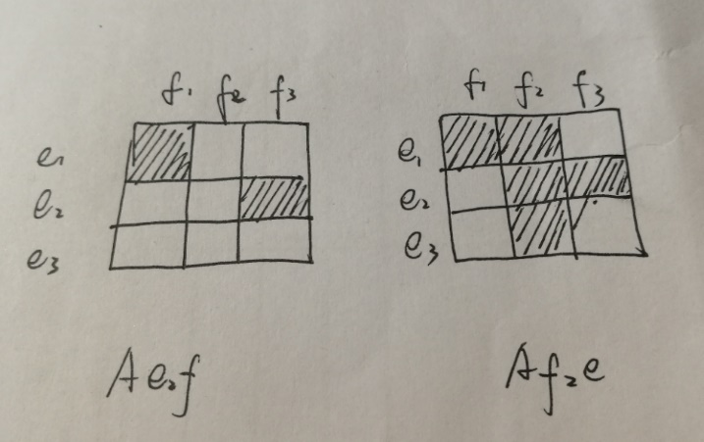 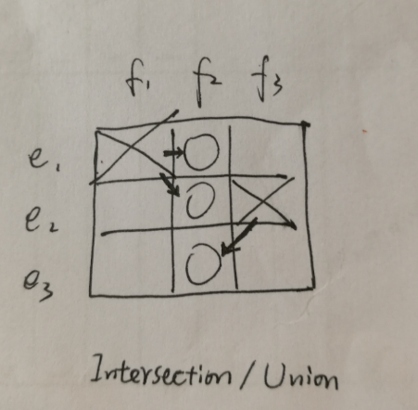

nach grow_diag() werden die Punkten (e1,f2), (e2,f2), (e3,f2) in die Schnittmenge hinzugefügt, jetzt sind alle noch nicht alignierte Punkten aus der Vereinigung in der Schnittmenge, deshalb ist die grow_diag() **deterministisch**.